Zadanie nr 2
Metody optymalizacji w ekonomii

Dominik Gałkowski 247659 Jan Śladowski 247806

16.11.2025

Spis treści
1. Treść zadania 3
3. Interpretacja uzyskanych wyników 3
4. Cel i zakres działania programu 5
5. Dokumentację zewnętrzną - instrukcję obsługi programu 6
6. Dokumentację wewnętrzną - opis programu 7

Treść zadania
Zakład włókienniczy wytwarza na dwóch typach maszyn tkackich o różnej wydajności dwa rodzaje tkanin T1 i T2. W tablicy przedstawiono wydajność tych maszyn w zależności od rodzaju tkaniny.
 | Ilość tkaniny ( w 1000 metrów na 1 godz. pracy maszyn
 | T1 | T2
M1 | 1/3 | 1/4
M2 | 1/14 | 1/7

Czas pracy maszyn typu M1 wynosi co najwyżej 36 godz./dobę, a maszyn typu M2 – 98 godz./dobę. Ułóż optymalny plan produkcji, wiedząc, że popyt na tkaninę T1 jest 3 razy większy niż na T2, a zysk jednostkowy z tytułu ich produkcji wynosi: T1 – 4 zł/m, T2 – 5 zł/m.

- Rozwiązanie zadania
Mamy dwa typy tkanin T1 i T2, których produkcję należy zoptymalizować pod kątem zysku. Ograniczenia dotyczą maszyn oraz popytu:
- M1: $\frac{1}{3}x_{1}+\frac{1}{4}x_{2}≤36$
- M2: $\frac{1}{14}x_{1}+\frac{1}{7}x_{2}≤98$
- Popyt: $x_{1}=3x_{2}$

Funkcja celu:
Z = 4 * x1 + 5 * x2 → maksymalizuj

Interpretacja uzyskanych wyników
Dla zdania otrzymujemy następujący wykres ograniczeń z zaznaczonym obszarem dozwolonych rozwiązań oraz następujące iteracje tablicy SIMPLEX:
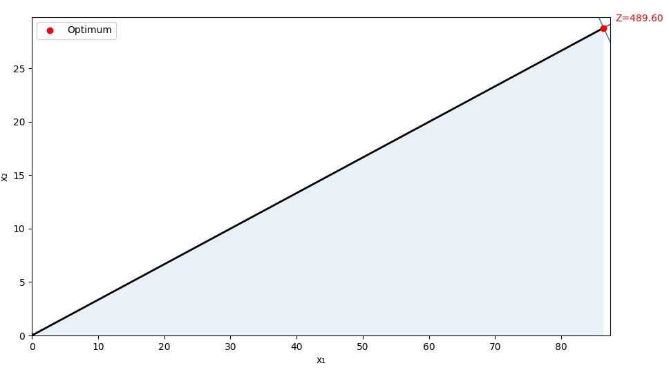
Po uwzględnieniu wszystkich ograniczeń oraz funkcji celu otrzymujemy optimum znajdujące się w punkcie ( 86.4, 28.8 ):

Po obliczeniu wartości funkcji celu dla podanego punktu otrzymujemy zysk w wysokości 489.6 tys. zł.

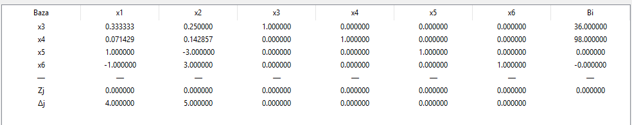
Pierwsza iteracja tablicy SIMPLEX

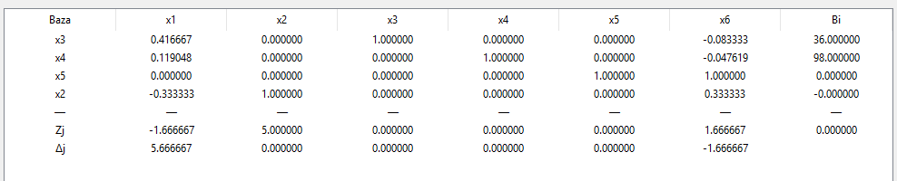
Druga iteracja tablicy SIMPLEX

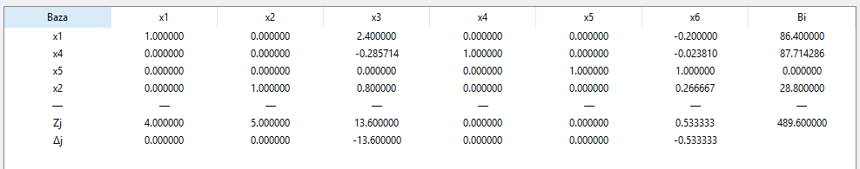
Trzecia iteracja tablicy SIMPLEX

Cel i zakres działania programu
Celem programu jest wspomaganie użytkownika w procesie rozwiązywania problemów optymalizacji liniowej z dwiema zmiennymi. Program został zaprojektowany w sposób interaktywny, umożliwiający nie tylko uzyskanie wyniku obliczeń, ale również wizualizację kroków prowadzących do rozwiązania, co wspiera naukę i analizę metod optymalizacji w ekonomii.
Program umożliwia rozwiązywanie problemów optymalizacji liniowej dwóch zmiennych z ograniczeniami nierównościowymi i równaniami.
Zakres działania programu:
- Maksymalizacja funkcji celu liniowej w dwóch zmiennych (x₁ i x₂).
- Obsługa ograniczeń typu ≤, ≥ oraz =.
- Wyznaczanie i wizualizacja obszaru dopuszczalnego w pierwszej ćwiartce układu współrzędnych.
- Wsparcie dla rozwiązań ciągłych (standardowych) i całkowitych (ILP) poprzez analizę punktów siatki w obszarze dopuszczalnym.
- Wizualizacja krok po kroku procesu optymalizacji lub bezpośrednie wyświetlenie gotowego rozwiązania.
- Dynamiczne skalowanie wykresu w zależności od wielkości znalezionego rozwiązania.
- Wyraźne oznaczenie punktu optimum, wartości zmiennych i maksymalnej wartości funkcji celu.
- Możliwość dodawania i edycji ograniczeń bez konieczności ponownego uruchamiania programu.
- Prezentacja etykiet linii ograniczeń oraz funkcji celu w formie opisów matematycznych na wykresie.
- Dostęp do wbudowanej pomocy (Help), która opisuje zasady działania programu i sposób interpretacji wyników.

Dokumentację zewnętrzną - instrukcję obsługi programu
  - Wpisanie współczynników funkcji celu
  - Dodawanie lub usuwanie ograniczeń
  - Wpisanie współczynników ograniczeń oraz wybranie znaku nierówności
  - Wybranie typu otrzymanego wyniku – ostateczny wynik lub przejście do wyniku krok po kroku

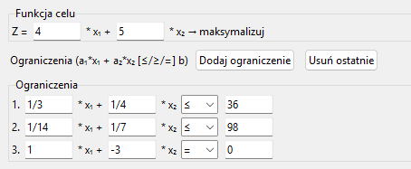
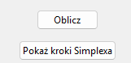

Dokumentację wewnętrzną - opis programu
Program został napisany w języku Python z wykorzystaniem bibliotek:
- Tkinter – do budowy graficznego interfejsu użytkownika,
- NumPy – do obliczeń numerycznych i pracy na macierzach,
- SciPy – do rozwiązywania zadań optymalizacji liniowej,
- Matplotlib – do wizualizacji graficznej wykresu funkcji celu, ograniczeń i punktu optymalnego.
Interfejs użytkownika składa się z pól do wprowadzania danych, wyboru typów zmiennych (ciągłe lub całkowite), liczby ograniczeń oraz trybu pracy (krokowego lub pełnego).
Na górze okna umieszczony jest pasek menu zawierający przycisk Help, który otwiera wbudowaną instrukcję obsługi.

Algorytm rozwiązania:
- Simplex dla zmiennych ciągłych:
  - Implementacja własna metody Simplex z zachowaniem historii kroków (simplex_with_steps), w tym pivotów, bazy i obliczeń Zj oraz Δj, umożliwiająca wizualizację iteracji.
  - W przypadku problemu nieograniczonego zgłaszany jest wyjątek.
- Obsługa ograniczeń typu =:
  - Przekształcane automatycznie w dwie nierówności (≤ i ≥).
- Wyznaczanie obszaru dopuszczalnego:
  - Wykorzystywana funkcja compute_feasible_vertices oblicza wierzchołki wielokąta dopuszczalnych rozwiązań poprzez przecięcia wszystkich par linii ograniczeń i osi układu współrzędnych (x₁ ≥ 0, x₂ ≥ 0).
  - Funkcja monotone_chain_convex_hull wyznacza wypukły obszar dopuszczalny dla wizualizacji.
- Wielokrotne optimum:
  - Program wykrywa istnienie nieskończenie wielu rozwiązań, rysując odcinek optymalnych punktów, jeśli wszystkie wierzchołki dopuszczalne dają tę samą wartość funkcji celu.

Wizualizacja
- Linie ograniczeń rysowane są dynamicznie, z uwzględnieniem pionowych i poziomych linii (uniknięcie dzielenia przez zero).
- Obszar dopuszczalny wypełniany jest kolorem (zielonym, przezroczystość α=0.2).
- Punkt optimum oznaczany jest czerwonym kółkiem z podpisem wartości funkcji celu.
- Jeśli istnieje odcinek optymalnych rozwiązań, zaznaczany jest linią przerywaną i punktami zielonymi.
- Skala wykresu automatycznie dopasowuje się do zakresu danych i wyświetla wyłącznie pierwszą ćwiartkę układu współrzędnych.
Wizualizacja kroków Simplex
- Klasa SimplexVisualizer pozwala przeglądać iteracje metody Simplex w formie tabelarycznej (Treeview), pokazując:
  - Wiersze ograniczeń i zmienne bazowe,
  - Macierz tableau, wartości RHS,
  - Zj (suma kosztów bazowych razy a_{i,j}) i Δj (różnica między Cj a Zj).
- Nawigacja iteracji umożliwia przechodzenie między kolejnymi krokami Simplex.

Cechy implementacyjne i zabezpieczenia
- Obsługa współczynników ułamkowych (1/3, 1/14) wprowadzonych przez użytkownika.
- Automatyczne przycinanie wartości ujemnych w obszarze dopuszczalnym.
- Dynamiczna aktualizacja wykresu i interfejsu bez resetowania całego okna.
- Wykrywanie nieograniczonych problemów i braków rozwiązań.
- Możliwość dodawania dowolnej liczby ograniczeń i natychmiastowej aktualizacji wykresu.

